Ofício Vereador Nº 786/2022

São Roque, 3 de março de 2022.

Excelentíssimo Senhor Prefeito,

Solicito a substituição da ponte existente atrás da Escola Cooperativa, a qual é responsável por ligar os dois lados da Avenida Vereador Rodolfo Artur Salvetti.
A avenida é de intenso movimento e a ponte que é de madeira é bastante utilizada pelos munícipes como atalho de caminho, além de muitos alunos que também passam por ela diariamente.
Portanto, sabendo que o município obteve um superávit de 56 milhões e, por ser um meio utilizado todos os dias por dezenas pessoas que pagam seus impostos e taxas em dia, é importante e necessário que se faça a substituição da ponte de madeira que se encontra desgastada, cheia de ondulações e correndo risco de cair por uma ponte metálica, mais segura, a fim de evitar acidentes e demais transtornos.

Atenciosamente,

Rogério Jean da Silva
(Cabo Jean)
Vereador

Ao
Excelentíssimo Senhor
MARCOS AUGUSTO ISSA HENRIQUES DE ARAÚJO
DD. Prefeito da Prefeitura Municipal da Estância Turística de
São Roque – SP

PROTOCOLO Nº CETSR 03/03/2022 - 10:08 2895/2022/AH
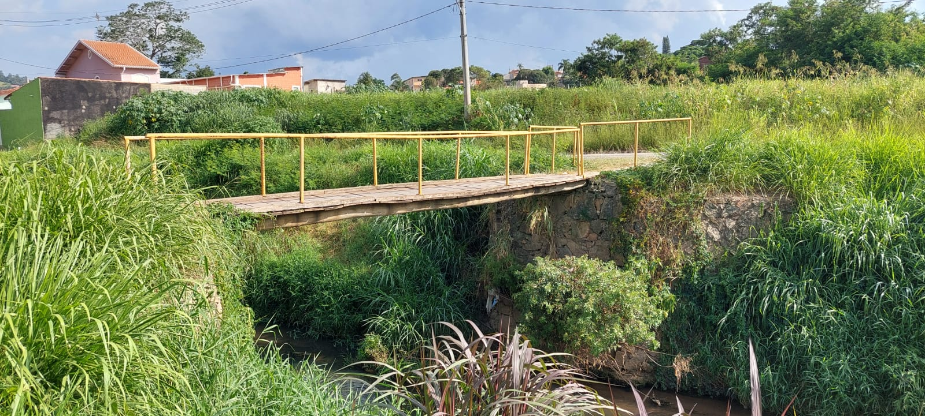

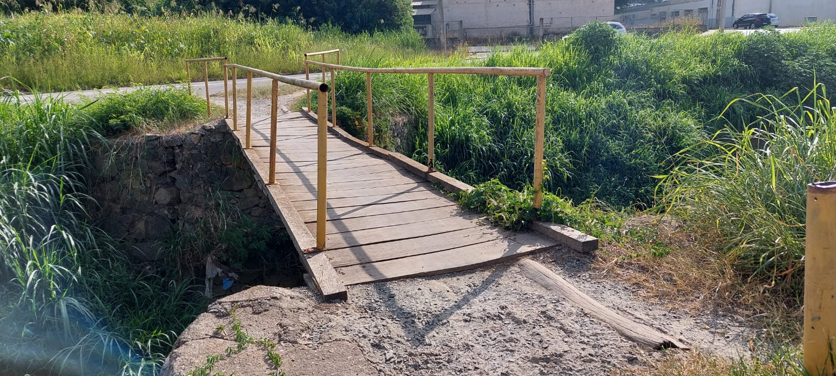

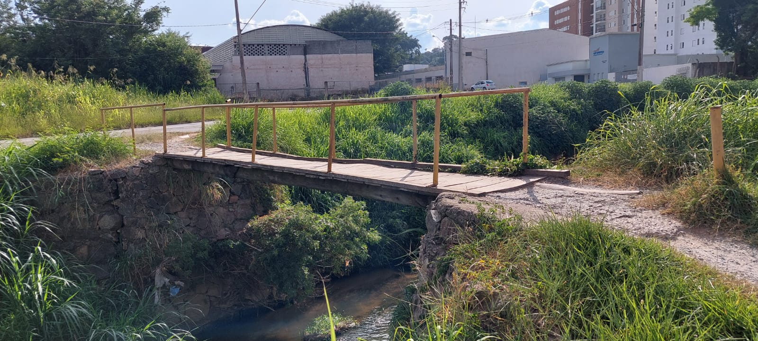
PROTOCOLO Nº CETSR 03/03/2022 - 10:08 2895/2022/AH

